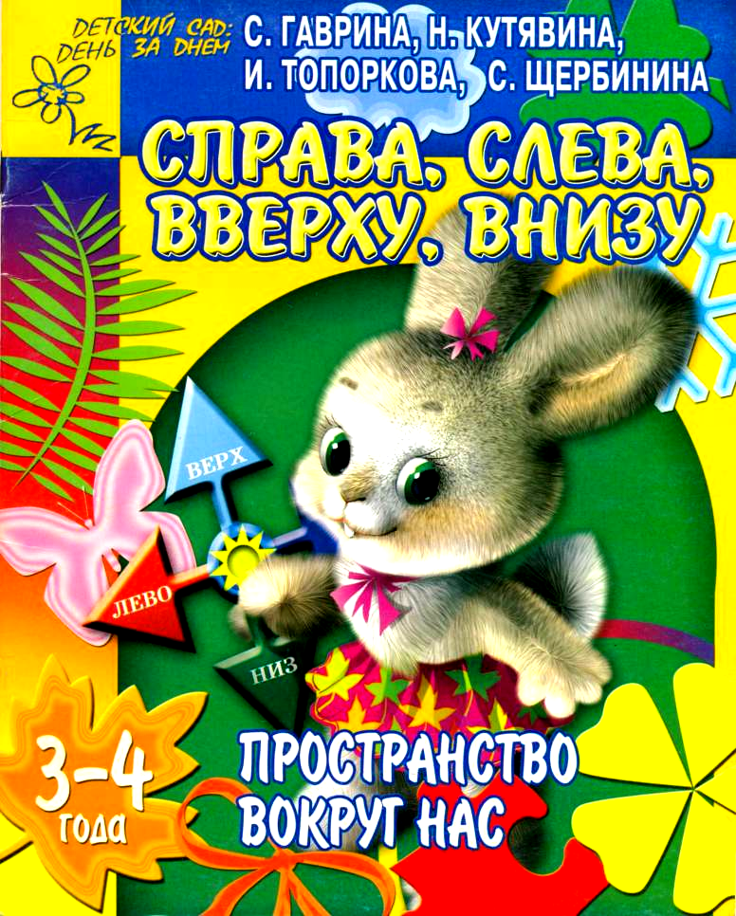
Уважаемые родители и педагоги!
Перед вами тетрадь для малышей 3—4 лет, занимаясь по которой, дети смогут освоить пространственные понятия «вверху», «внизу», «справа», «слева», «далеко», «близко»; научиться использовать в речи предлоги «в», «на», «над», «под», «за», «перед», обозначающие расположение предметов относительно друг друга.
Выполняя задания, малыши разовьют зрительное восприятие, внимание, мышление и память, а раскрашивание картинок поможет развить мелкую моторику и координацию движений руки.
Тетрадь предназначена как для индивидуальных занятий, так и для занятий с небольшой группой детей.
Полученные знания необходимо закреплять и в повседневной жизни.
Не забудьте похвалить малыша за старание!
Желаем успеха!
Раскрась карандаш, который отличается от остальных. Куда он направлен? Куда направлены остальные карандаши?
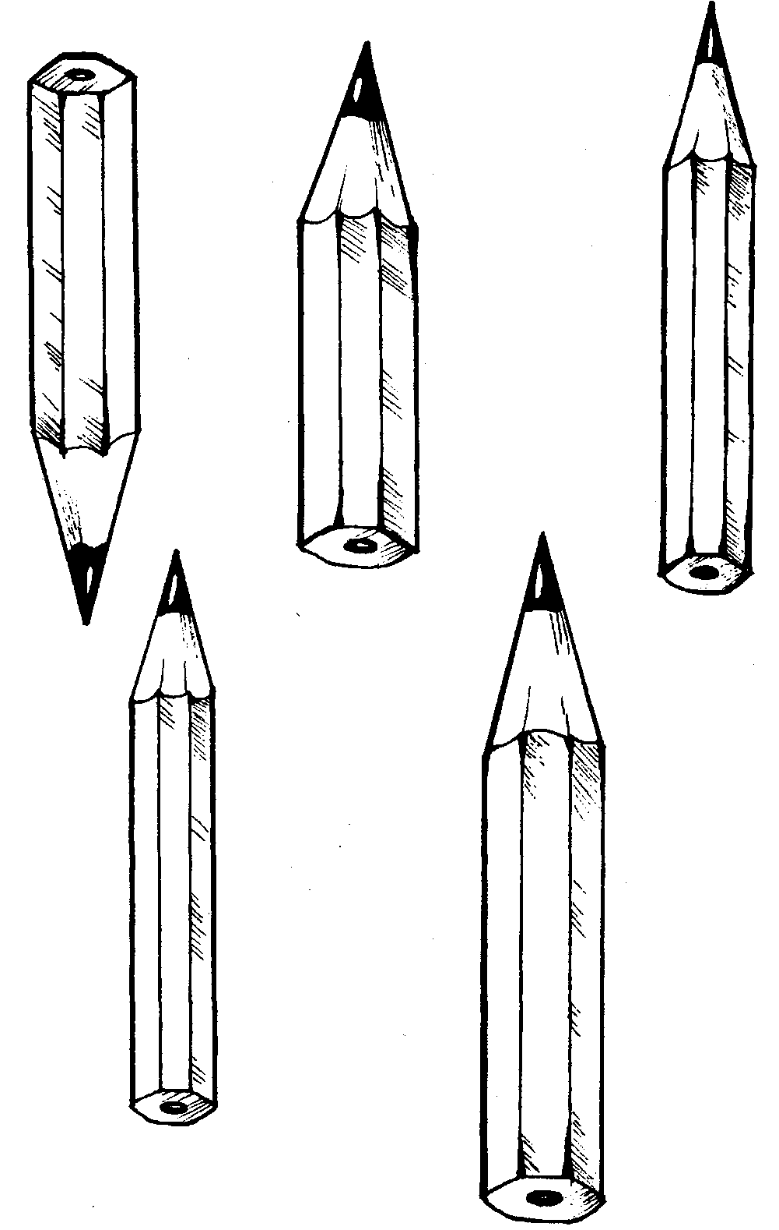
Раскрась морковку, которая отличается от остальных. Куда она направлена? В какую сторону направлены остальные морковки?
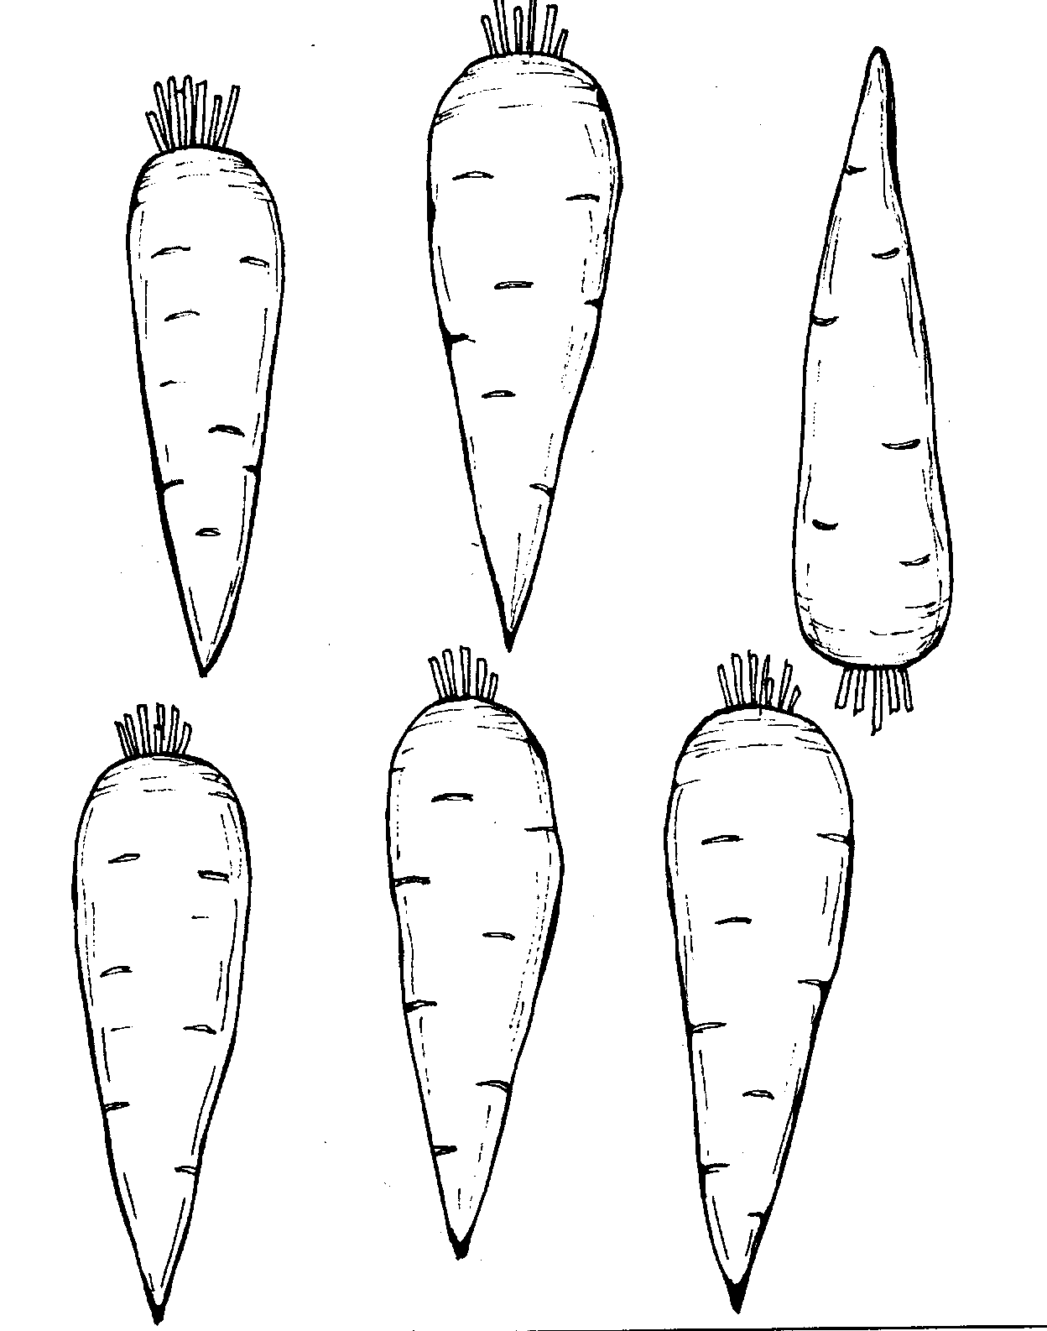
Раскрась игрушки, которые стоят на верхней полке, синим цветом, игрушки на нижней полке — красным цветом.
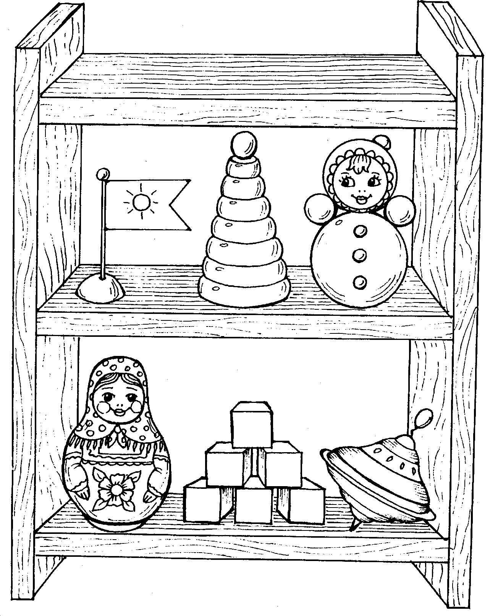
Кто из зверят живет на верхнем этаже, а кто — на нижнем?
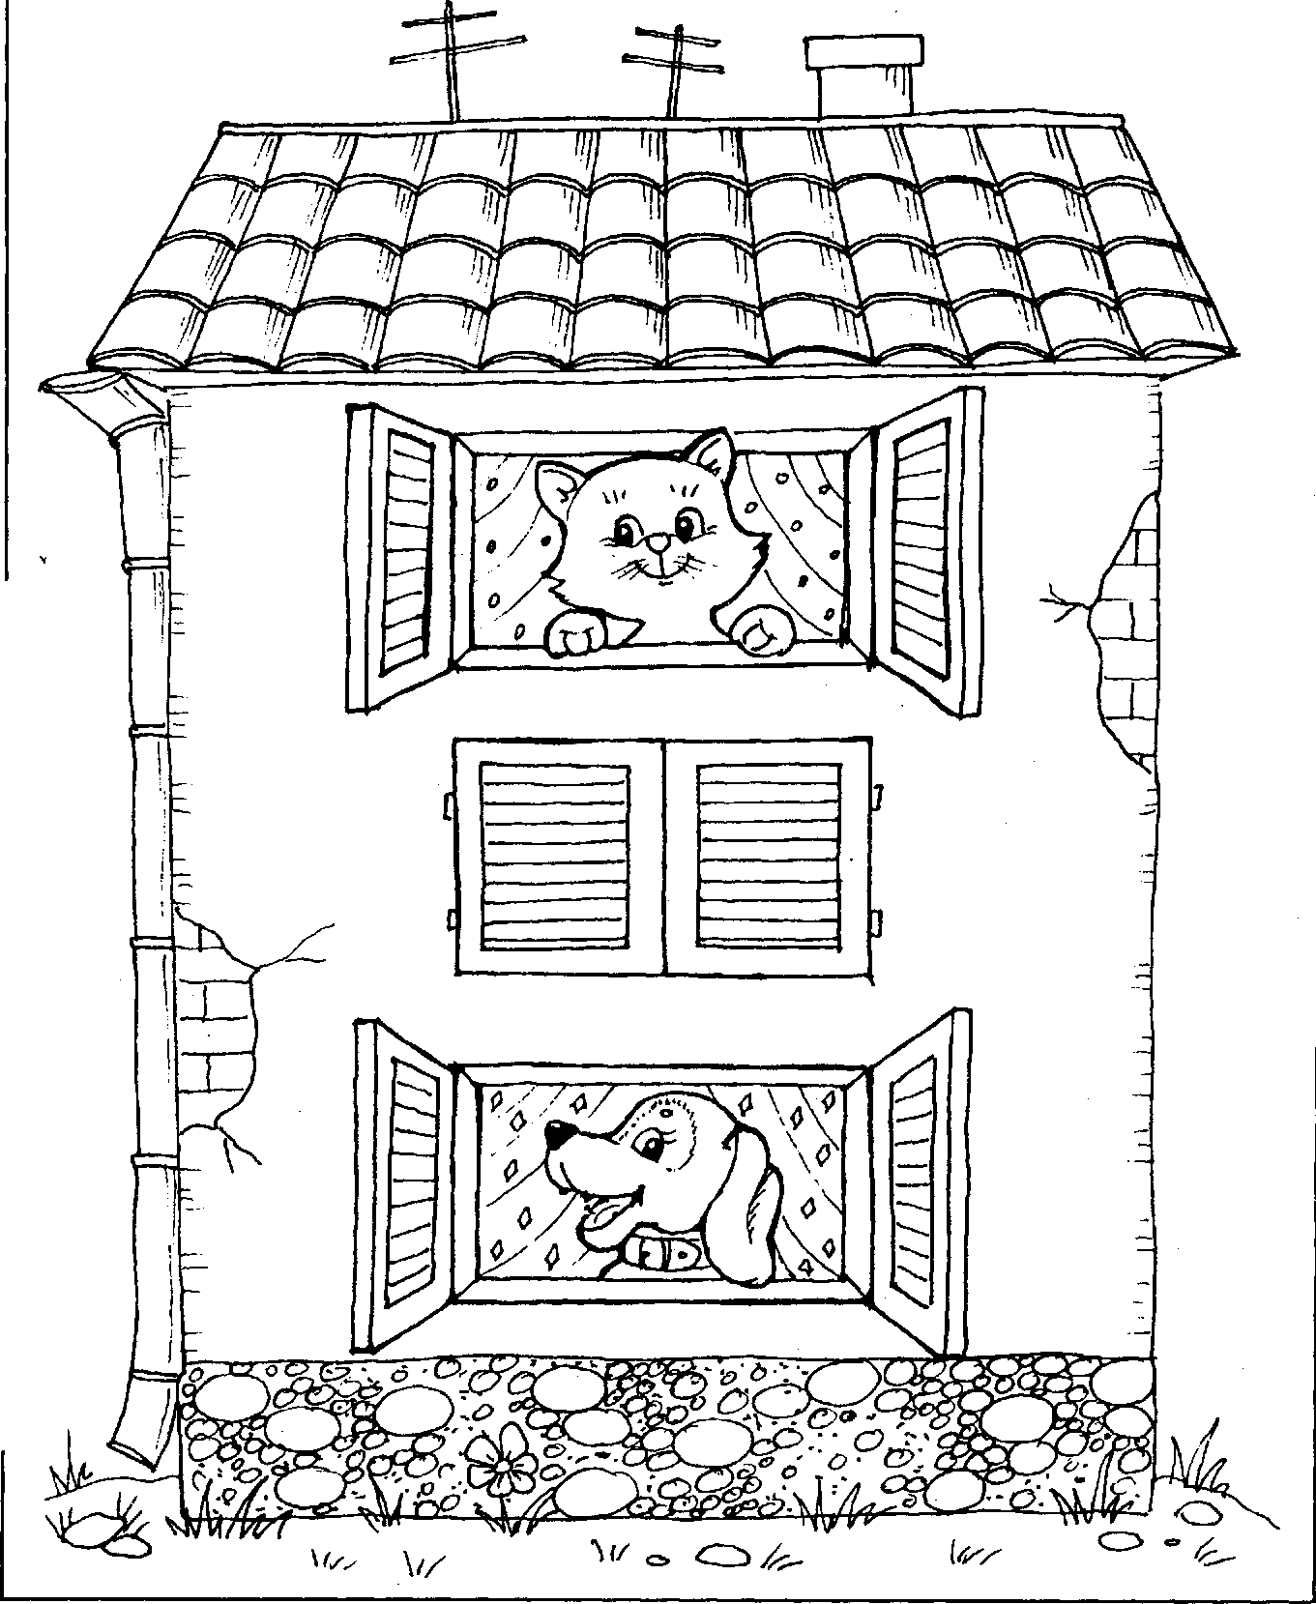
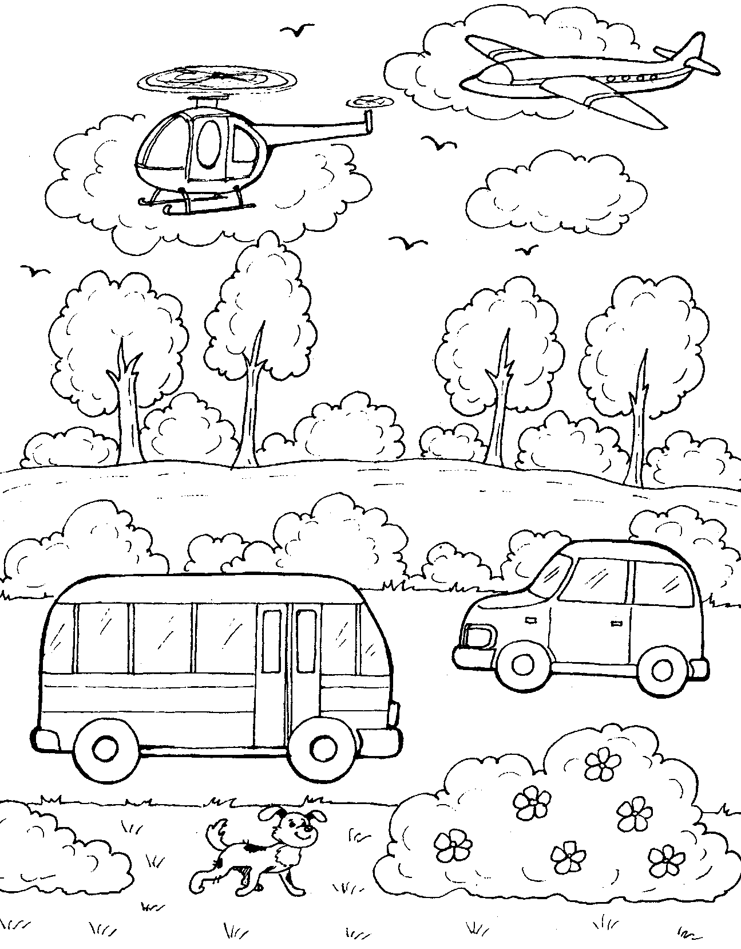
Что вверху, а что внизу? Раскрась картинку.
Раскрась только то животное, которое идет в другую сторону.
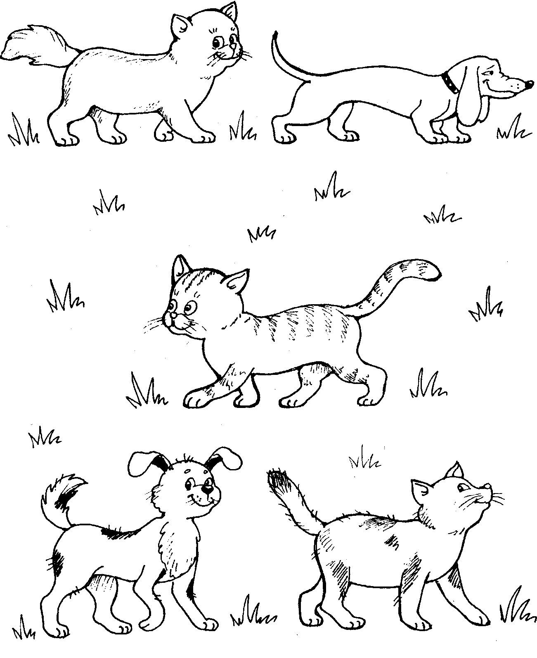
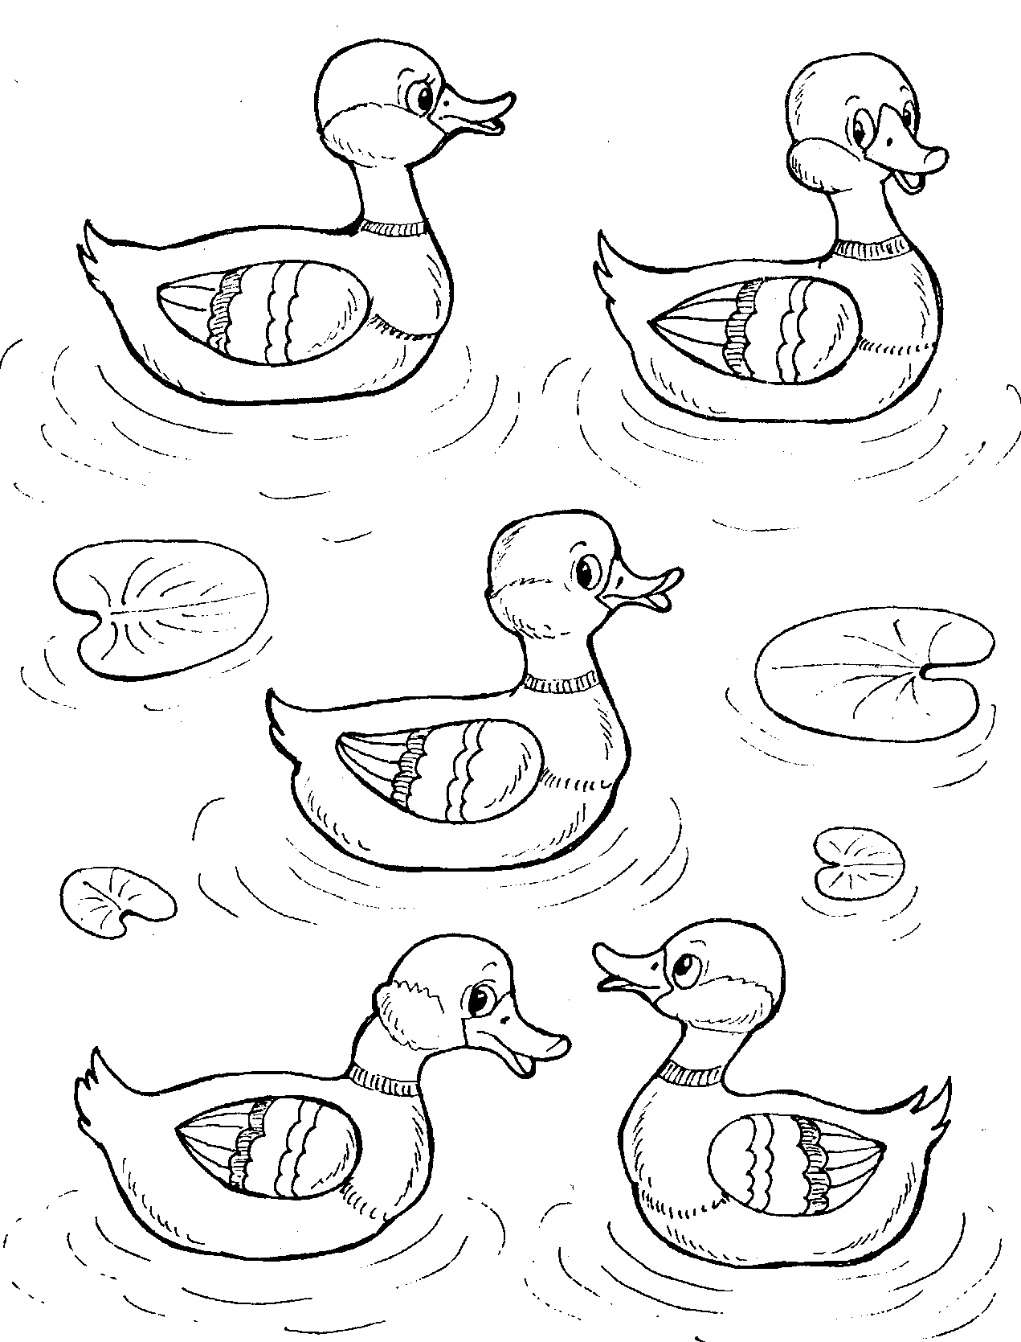
Раскрась уточку, которая плывет в другую сторону.
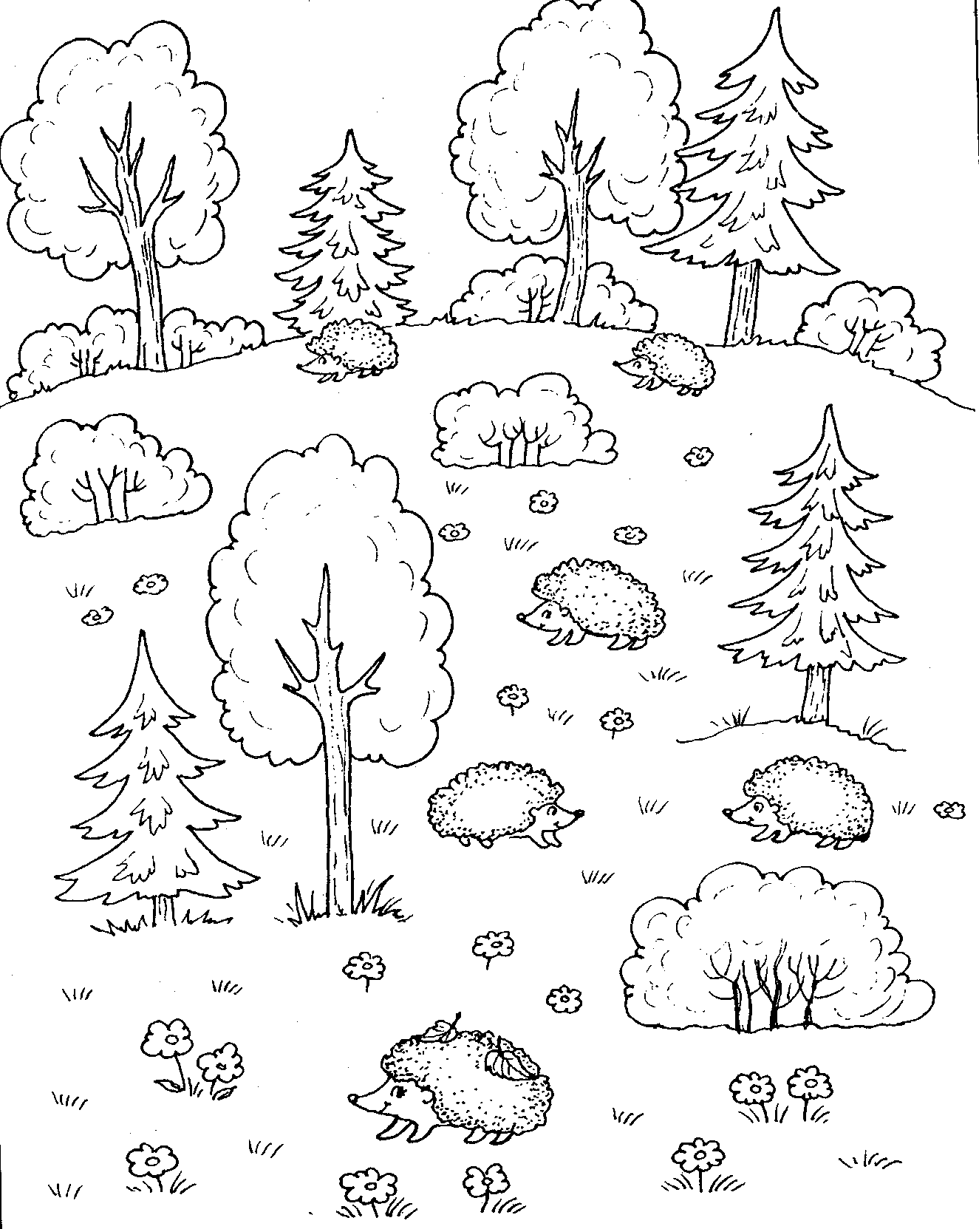
Найди и раскрась ежика, который идет в другую сторону.
Раскрась птичку, которая летит к елочке, в синий цвет, а ту, которая летит от елочки, — в желтый.
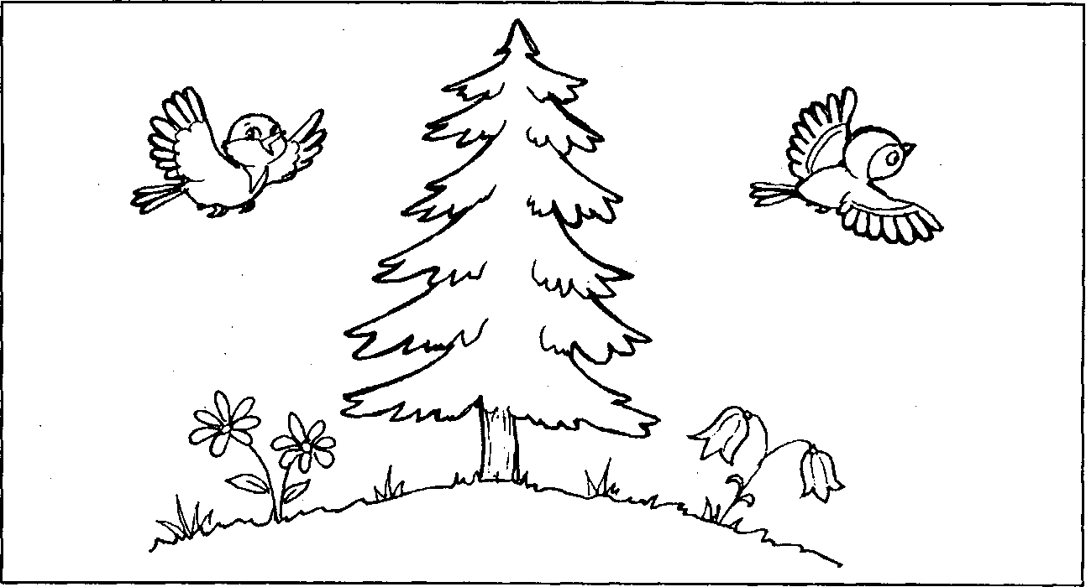
Раскрась яблоко у ежика, который идет от грибка, в красный цвет, а у ежика, который идет к грибку, — в желтый.
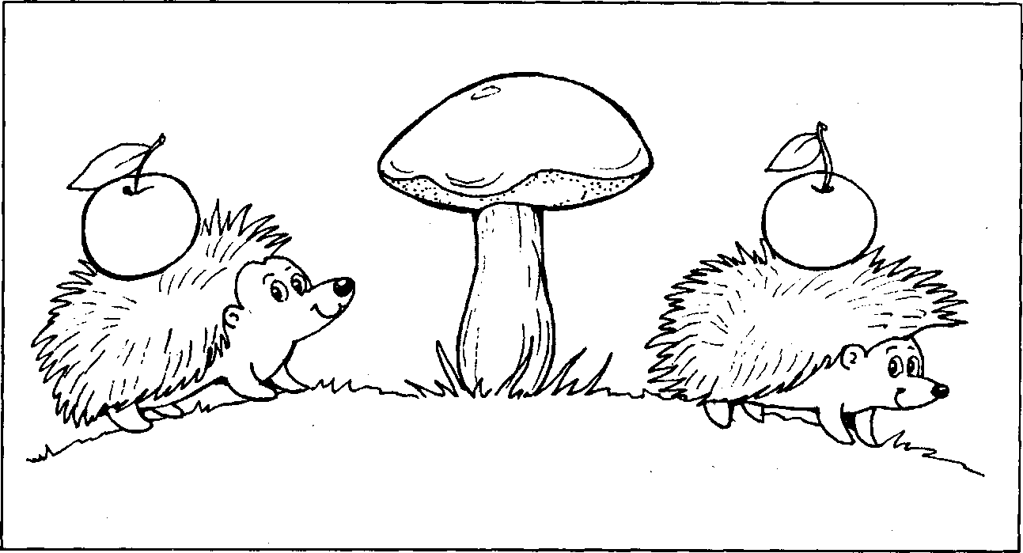
Раскрась мяч, который лежит на скамейке, желтым цветом, а который под скамейкой — синим.
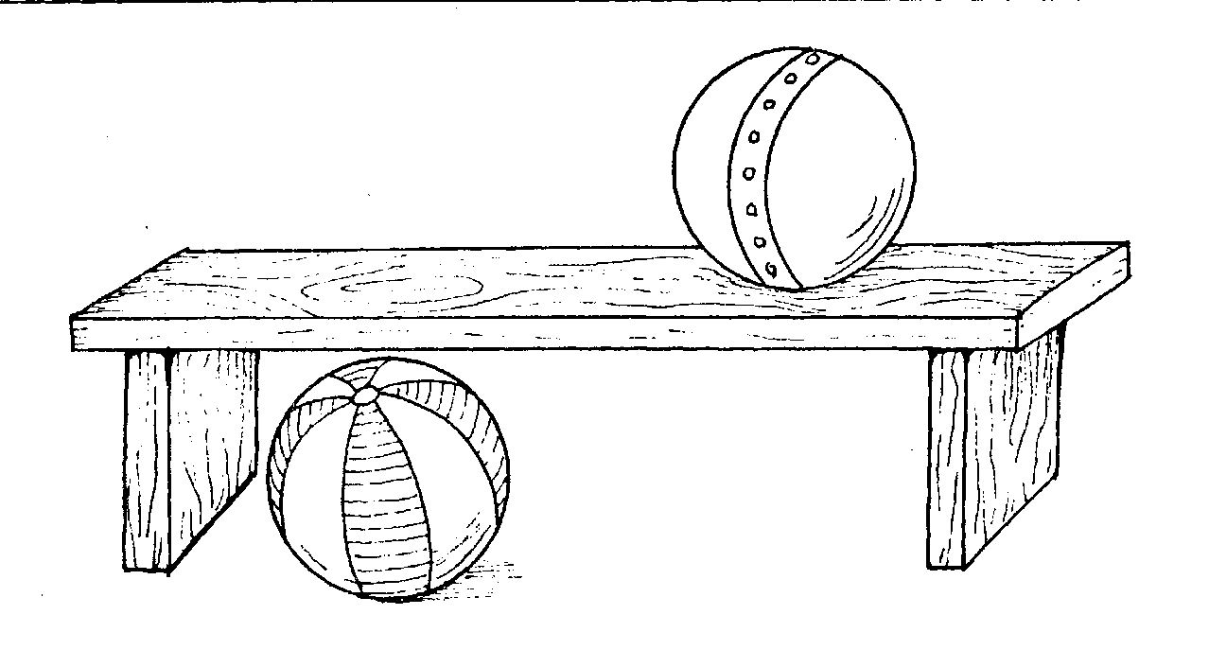
Раскрась пирамидку, которая стоит в коробке, зеленым цветом, а около коробки — красным.
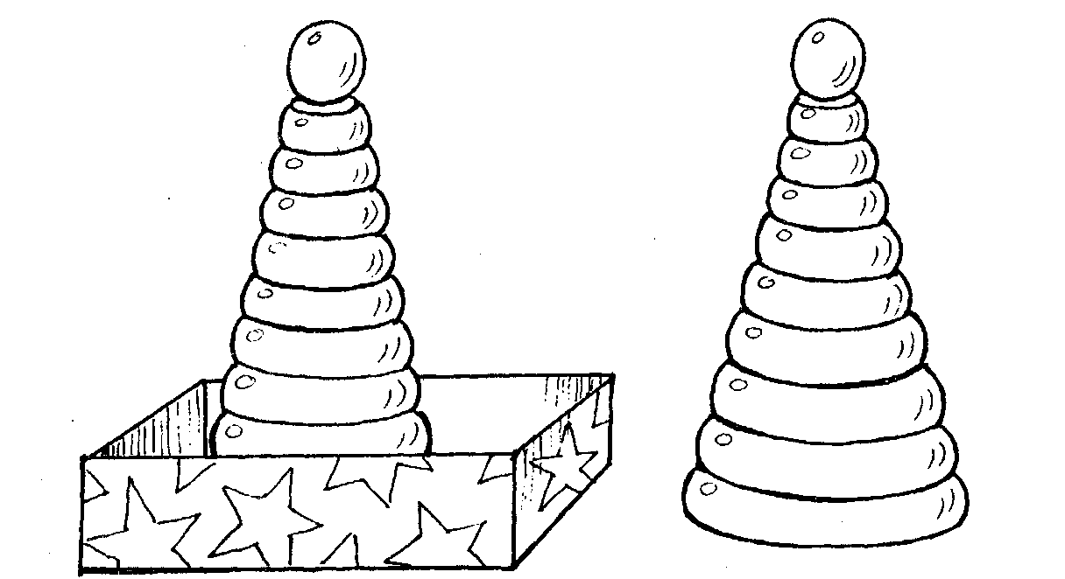
Кто над цветами, кто на цветах, кто под цветами? Раскрась насекомых.
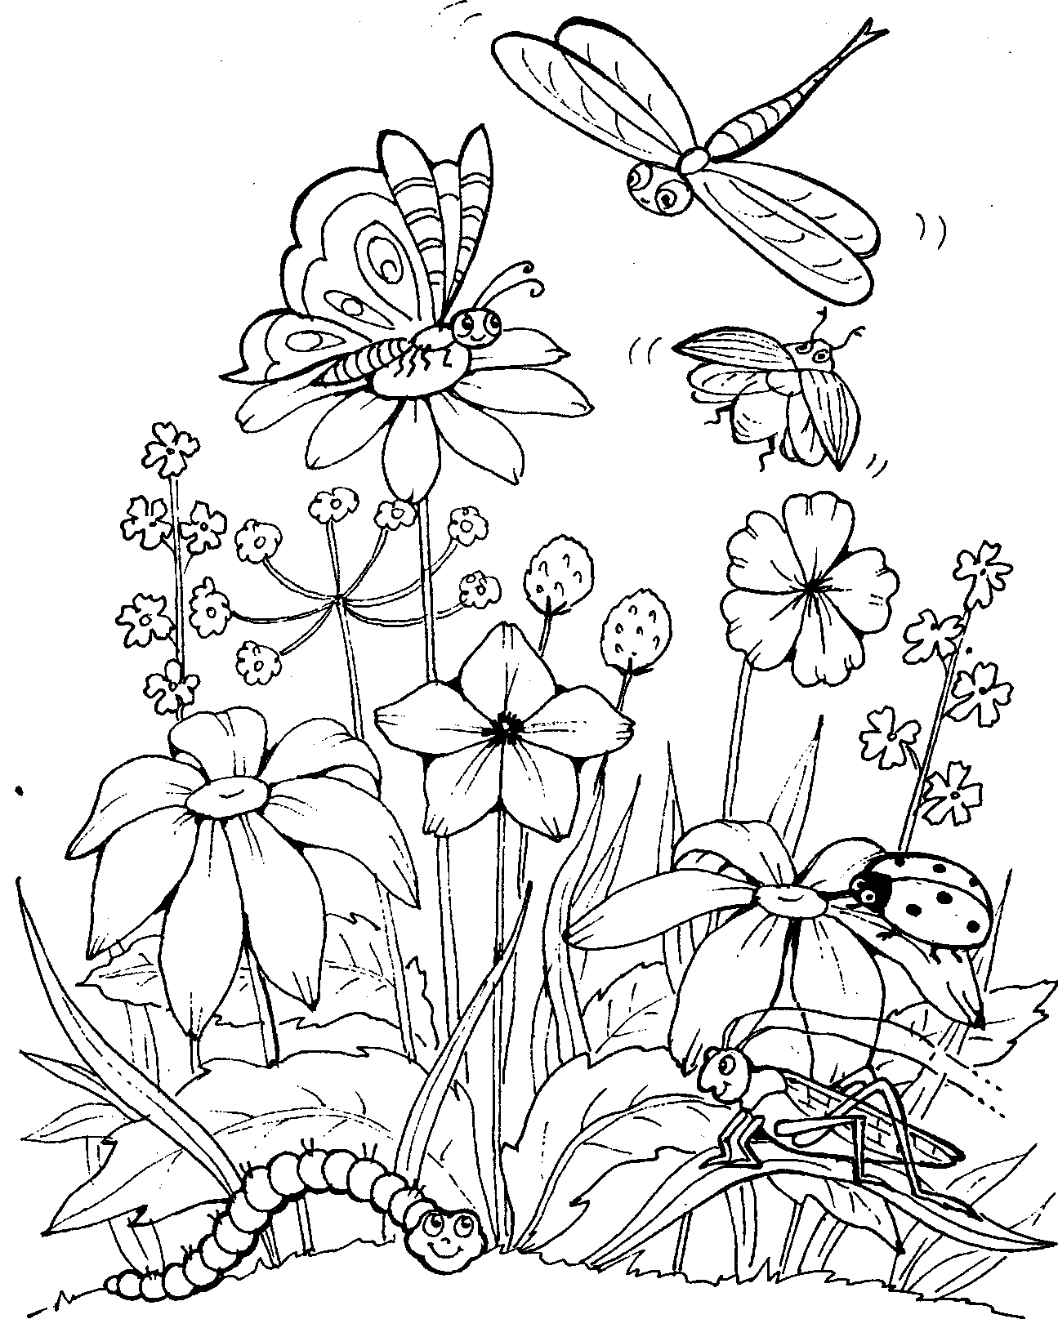
Раскрась птичку, которая на ветке, синим цветом, над веткой — зеленым, а под веткой — желтым.
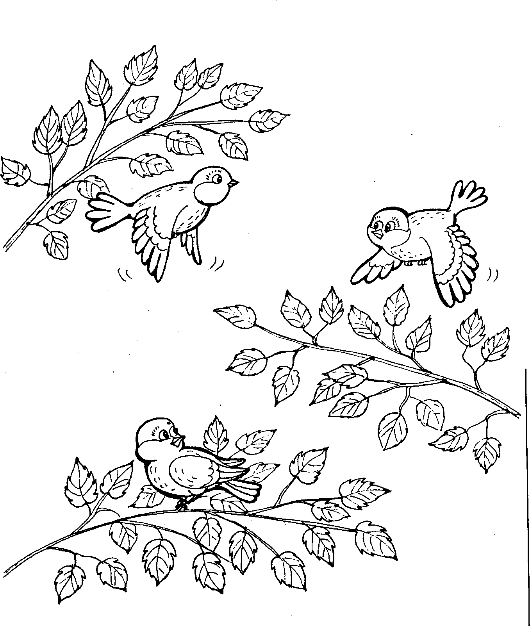
Что над елкой, что на елке, что под елкой? Кто около елки? Раскрась картинку.
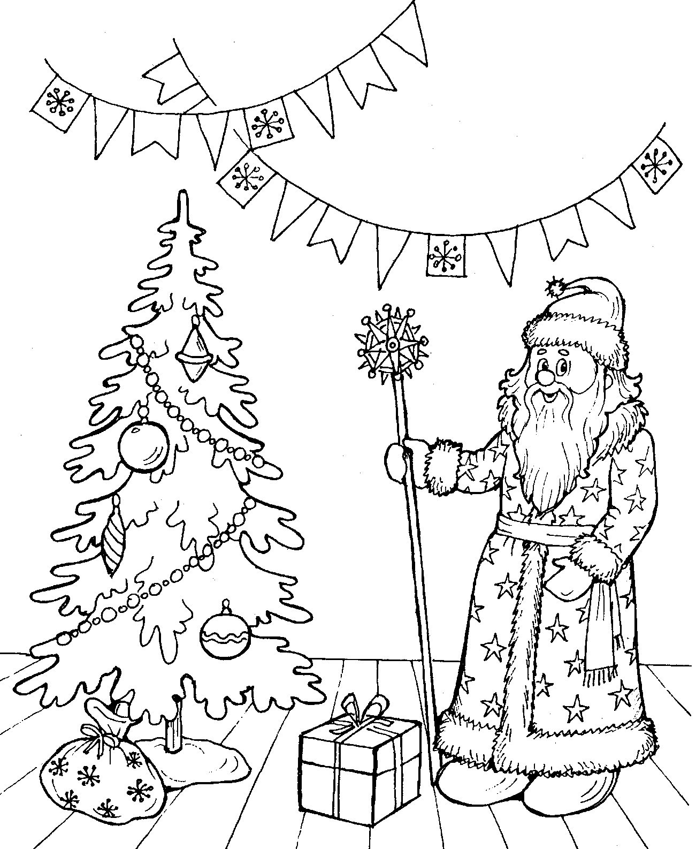
Раскрась кота, который перед забором, оранжевым цветом, а кота, который за забором, раскрась черным цветом.
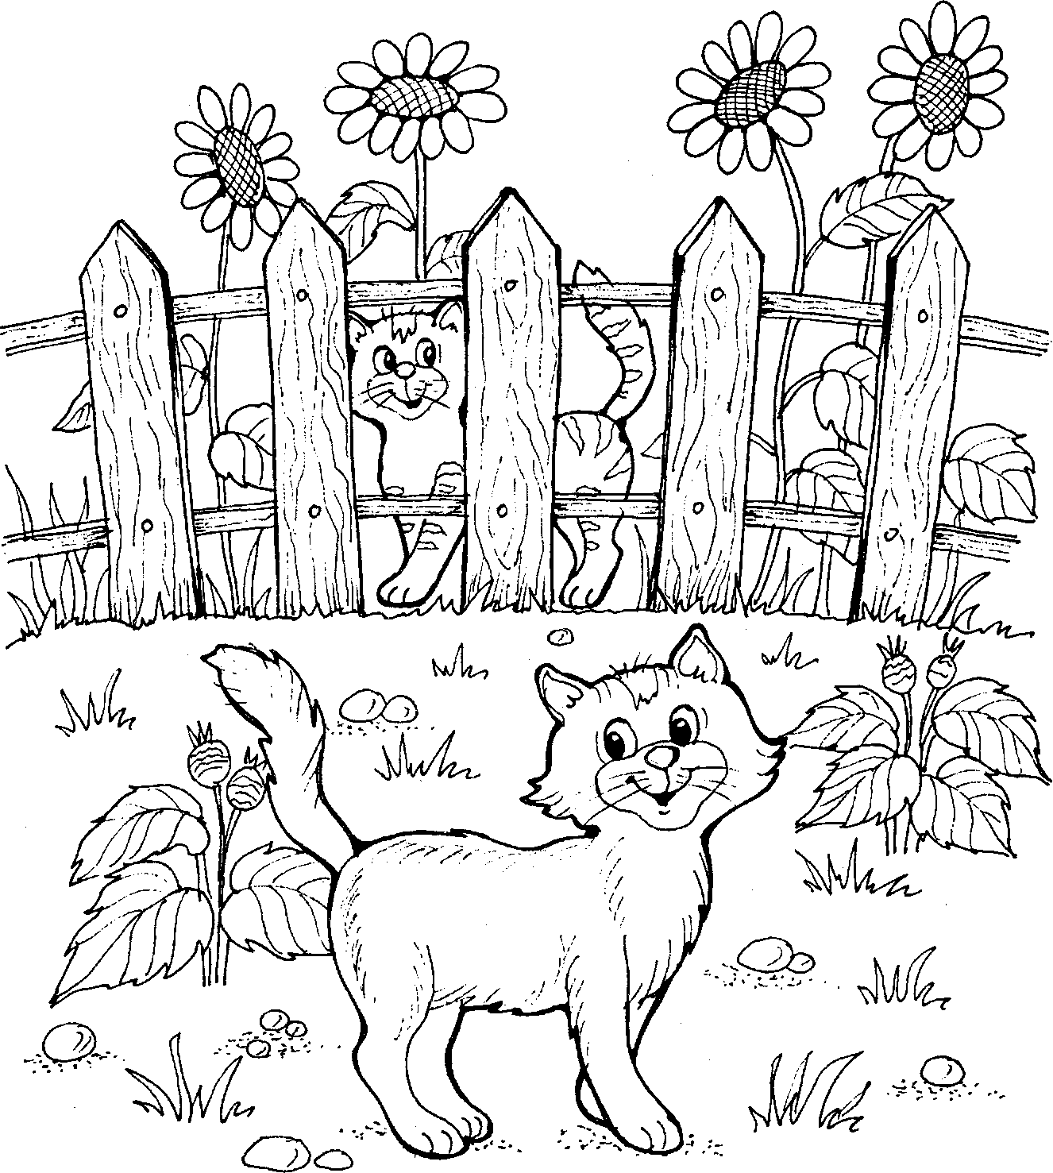
Что за домом, что перед домом, что около дома? Кто находится в доме? Раскрась картинку.
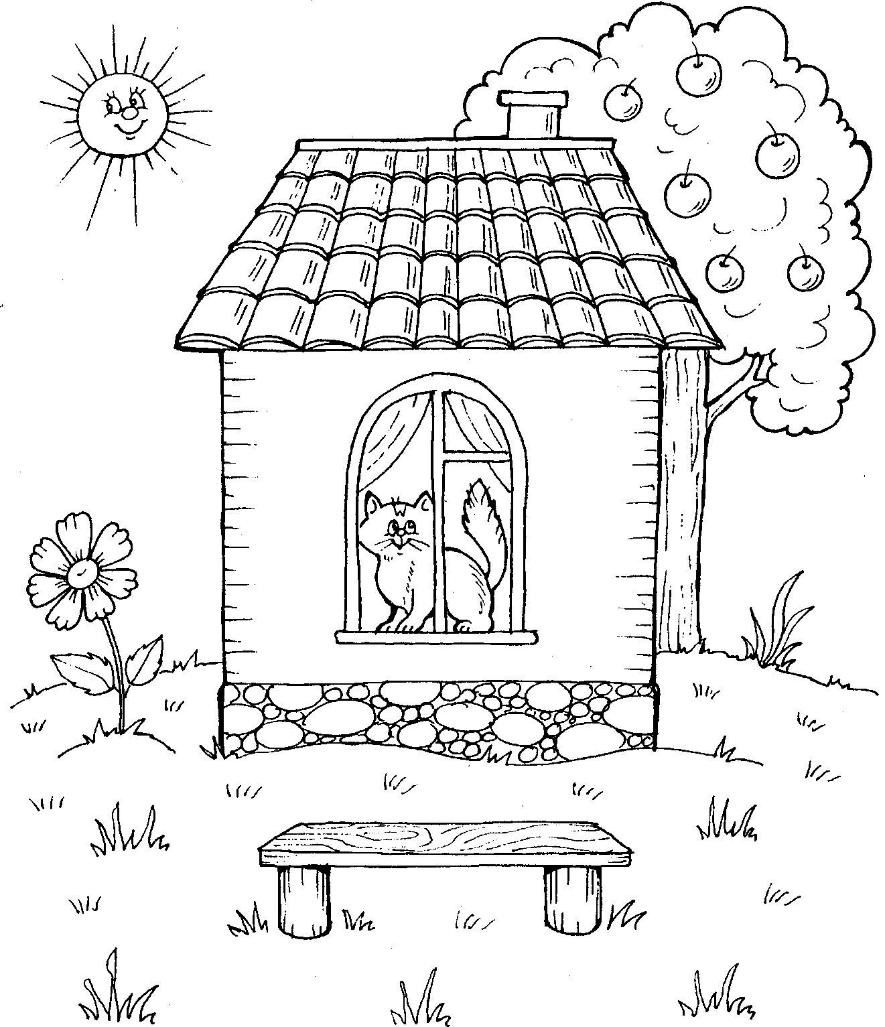
Покажи цыпленка, который сидит в корзинке, цыпленка перед корзинкой, цыпленка за корзинкой, под корзинкой.
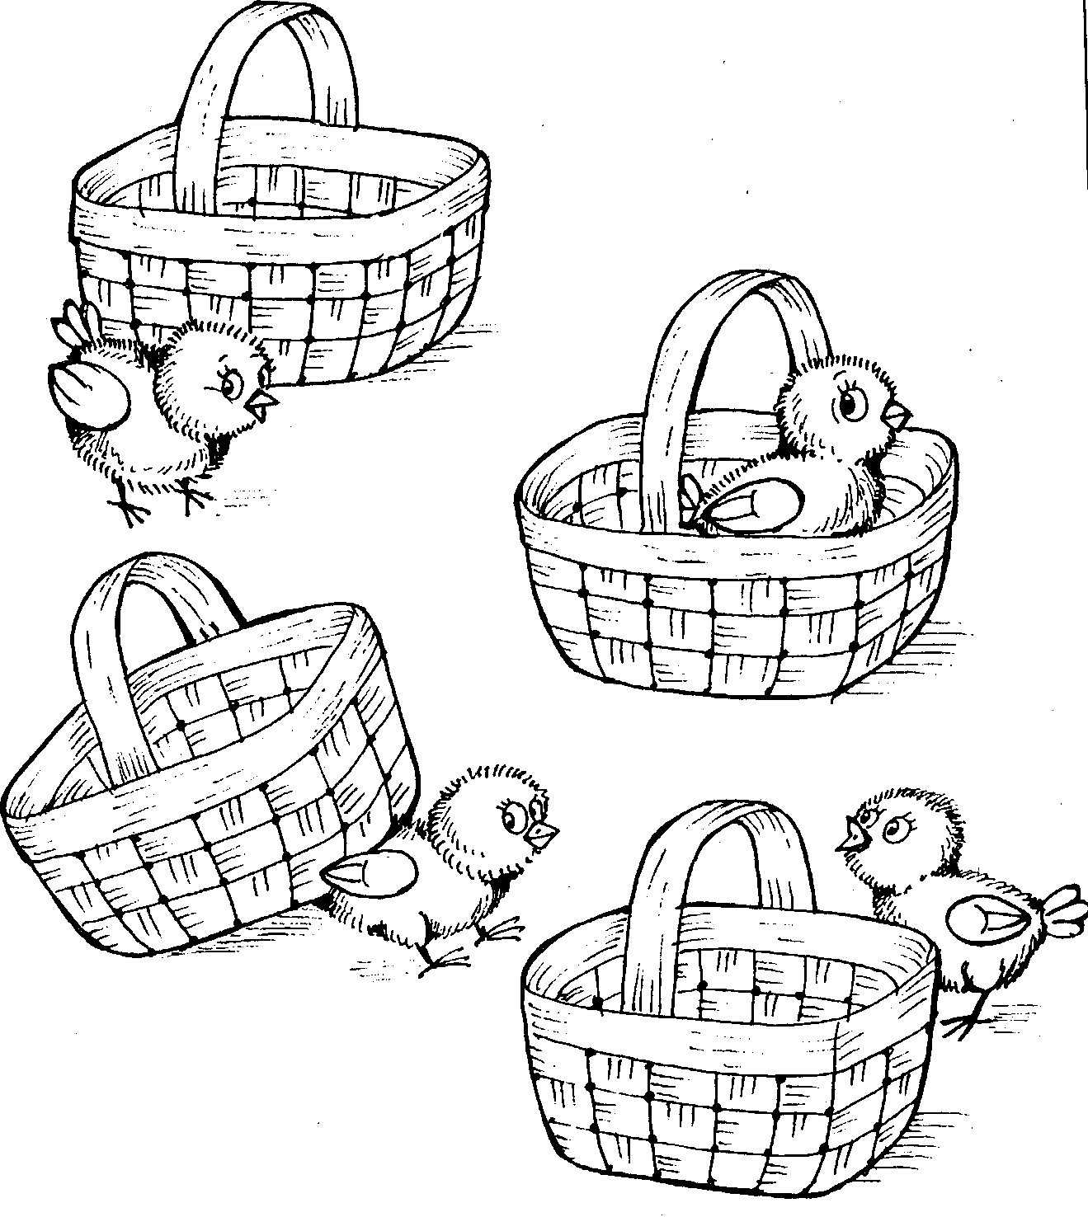
Что стоит на столе? Что под столом? Кто сидит справа от стола, а кто слева? Что лежит на коврике?
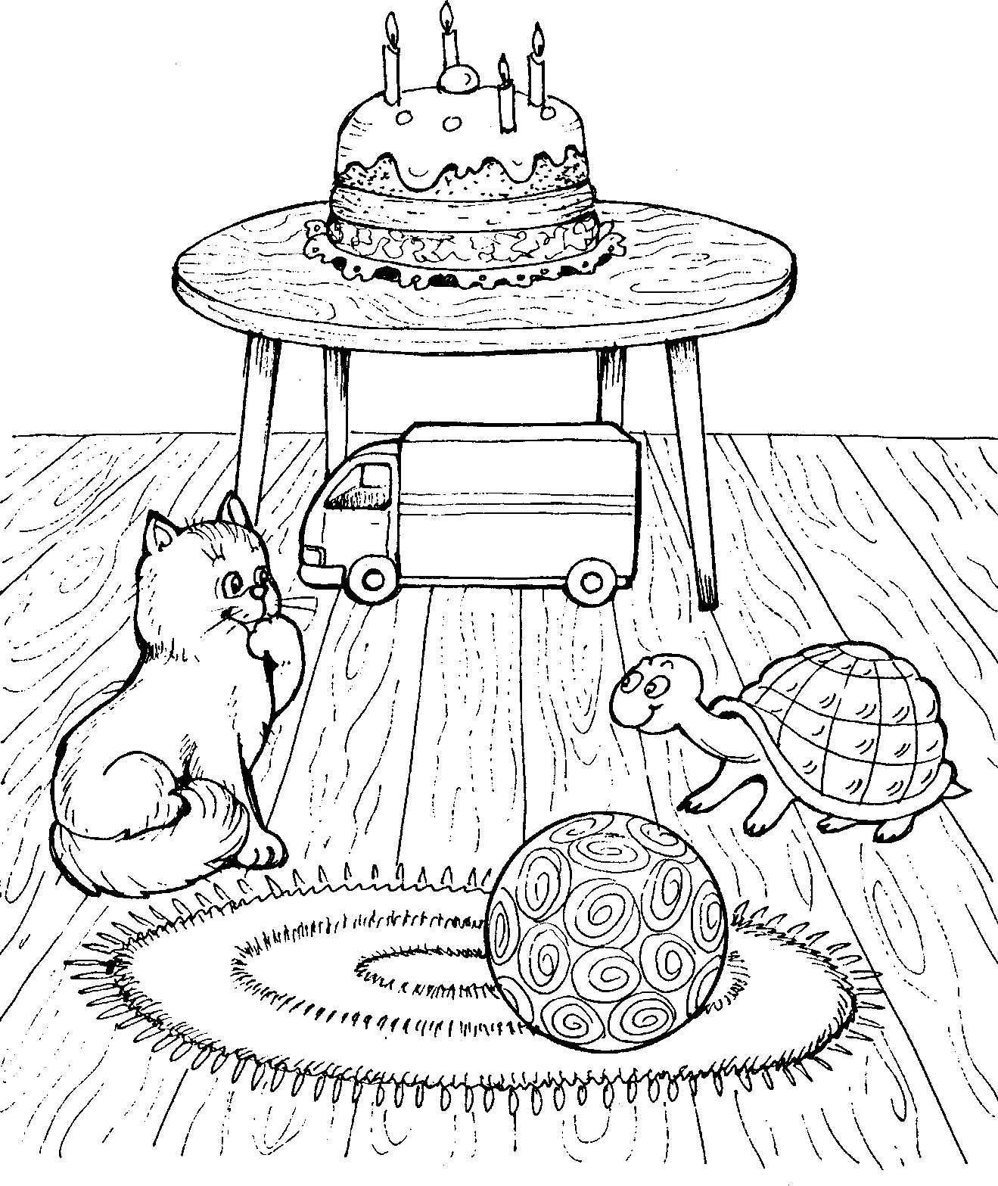
Раскрась у гуся, который перед прудом, жилетку в красный цвет, а у гуся, который за прудом, — в желтый.
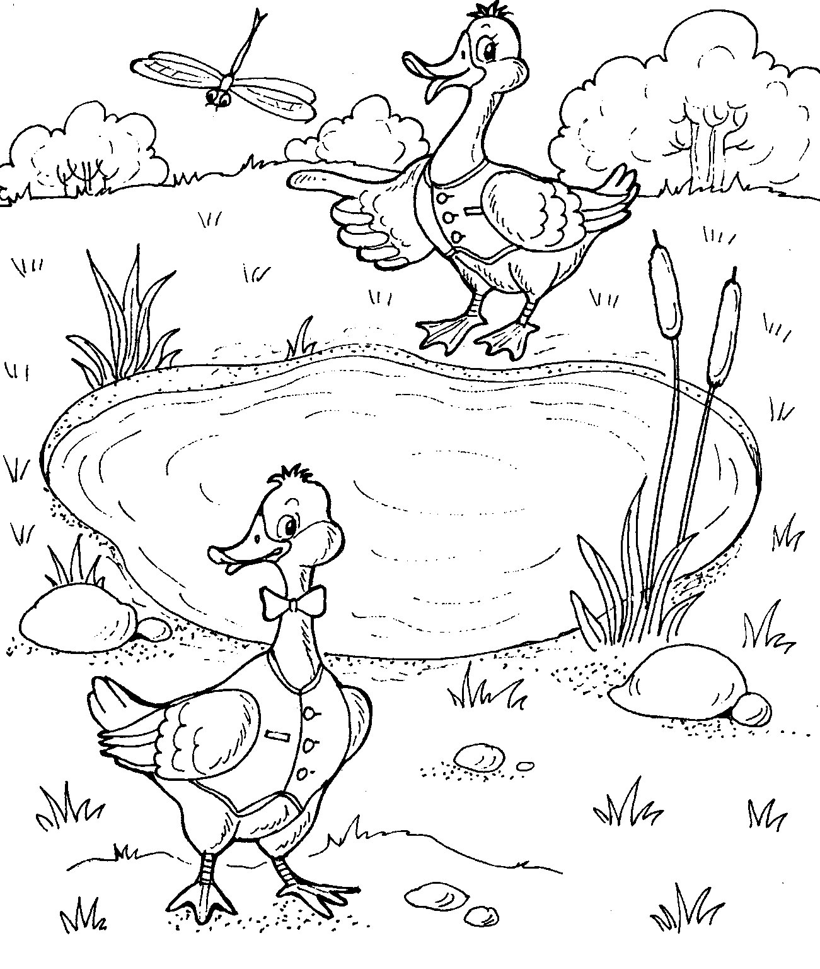
Раскрась домик, который стоит далеко, красным; машинку, которая едет далеко, зеленым, а которая едет близко — синим.
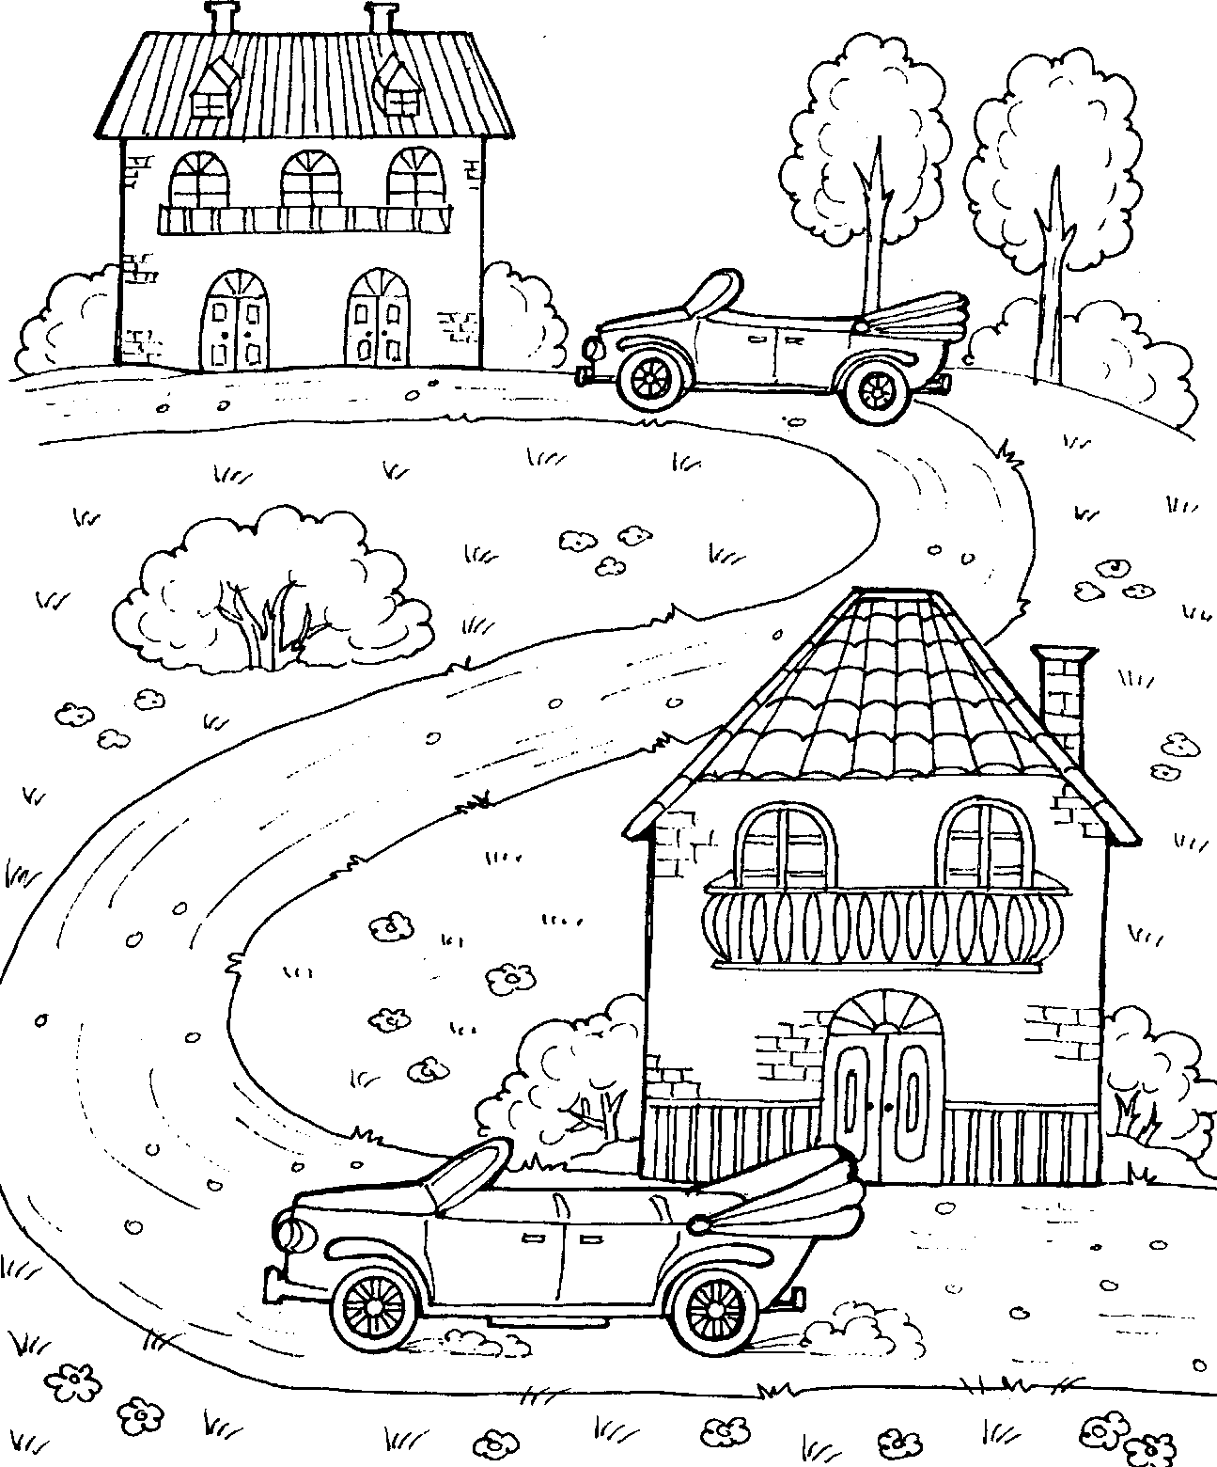
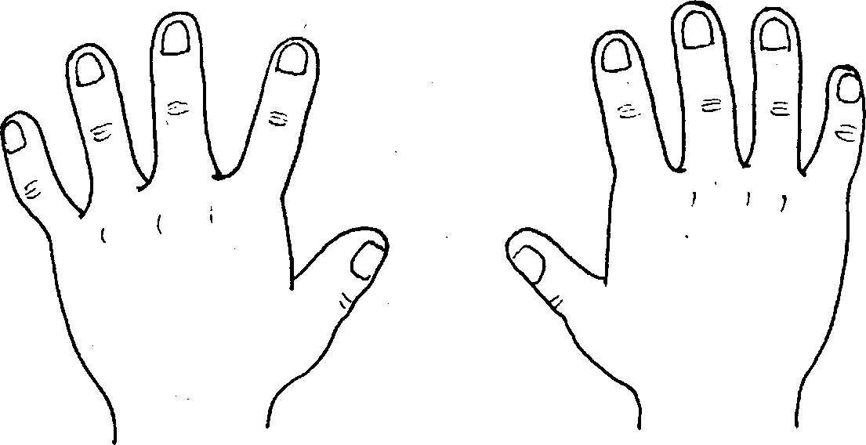
Это — левая рука. Это — правая рука.
Какие рукавички подойдут на правую, а какие — на левую руку? Соедини их линиями. •
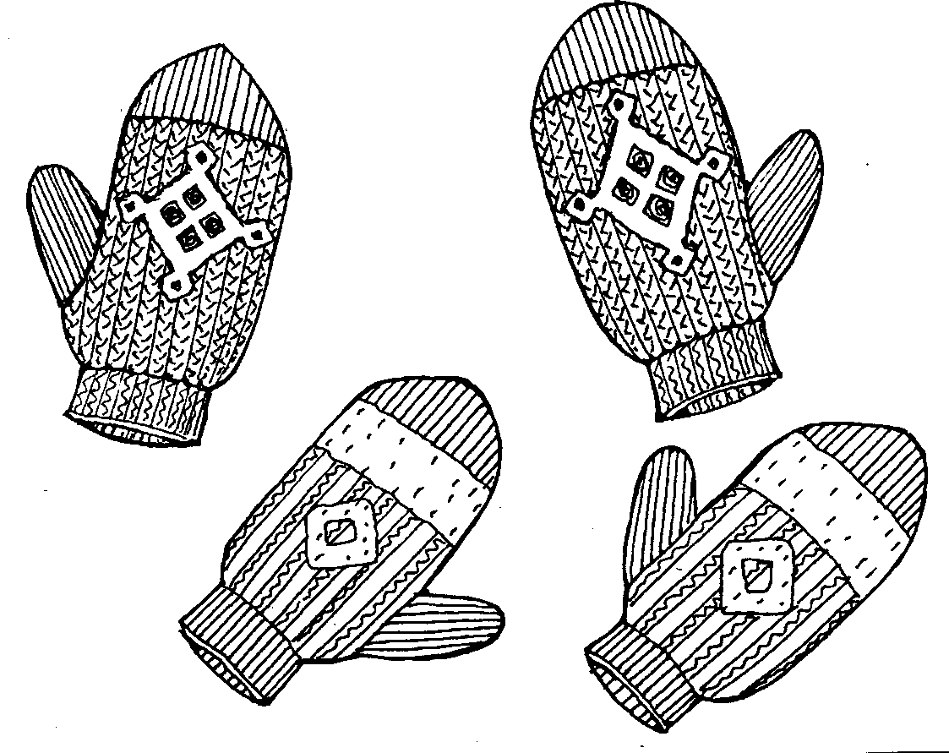
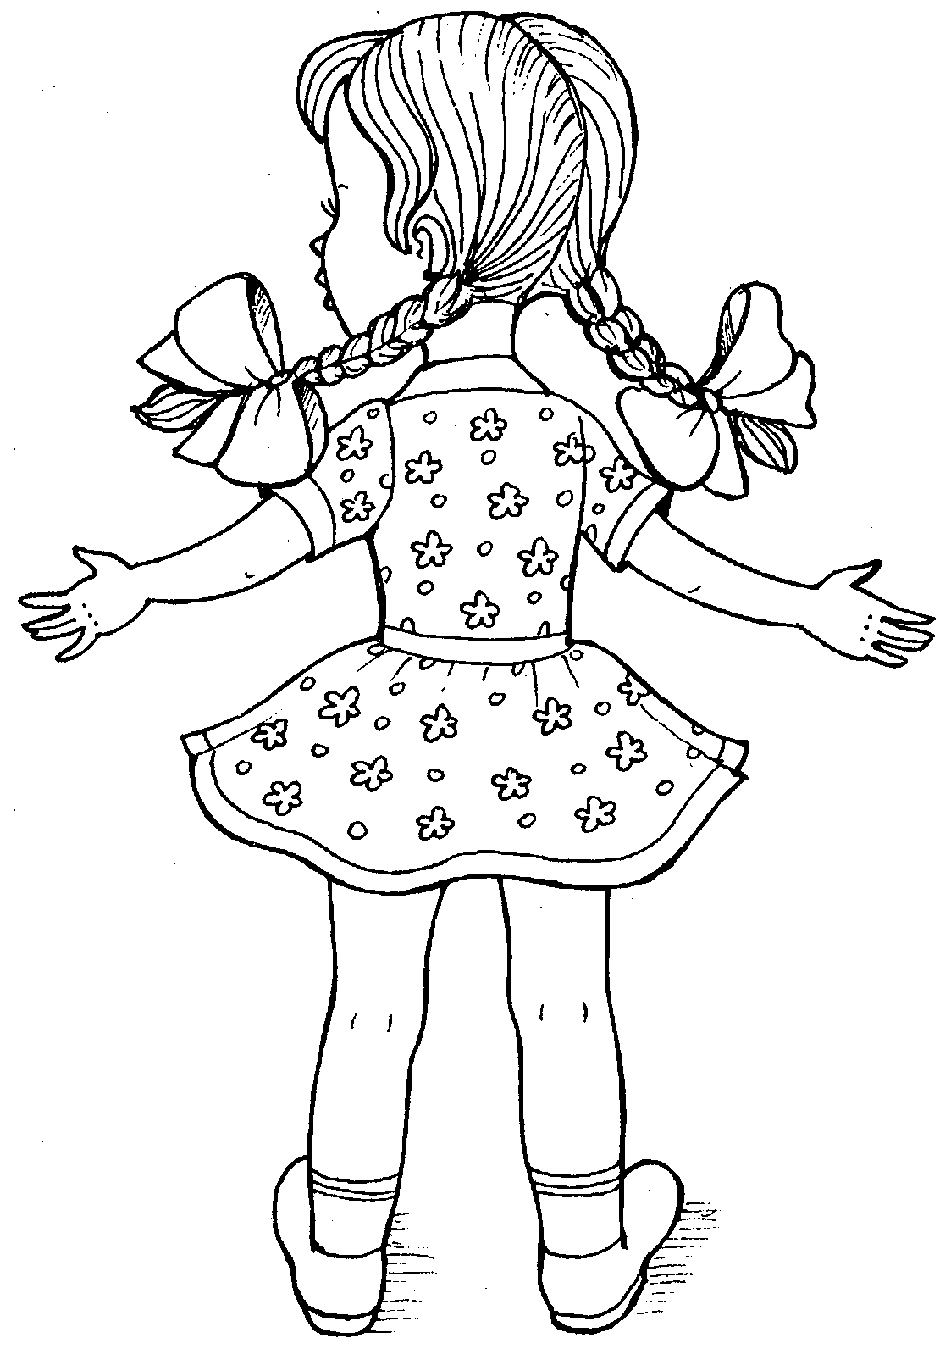
Покажи у Тани правую и левую руки, правую и левую ноги. Раскрась бантик на правой косичке красным цветом, а на левой — синим.
Какой предмет зайчик держит в правой лапке? Раскрась его в красный цвет. Какой в левой лапке? Раскрась в синий цвет.
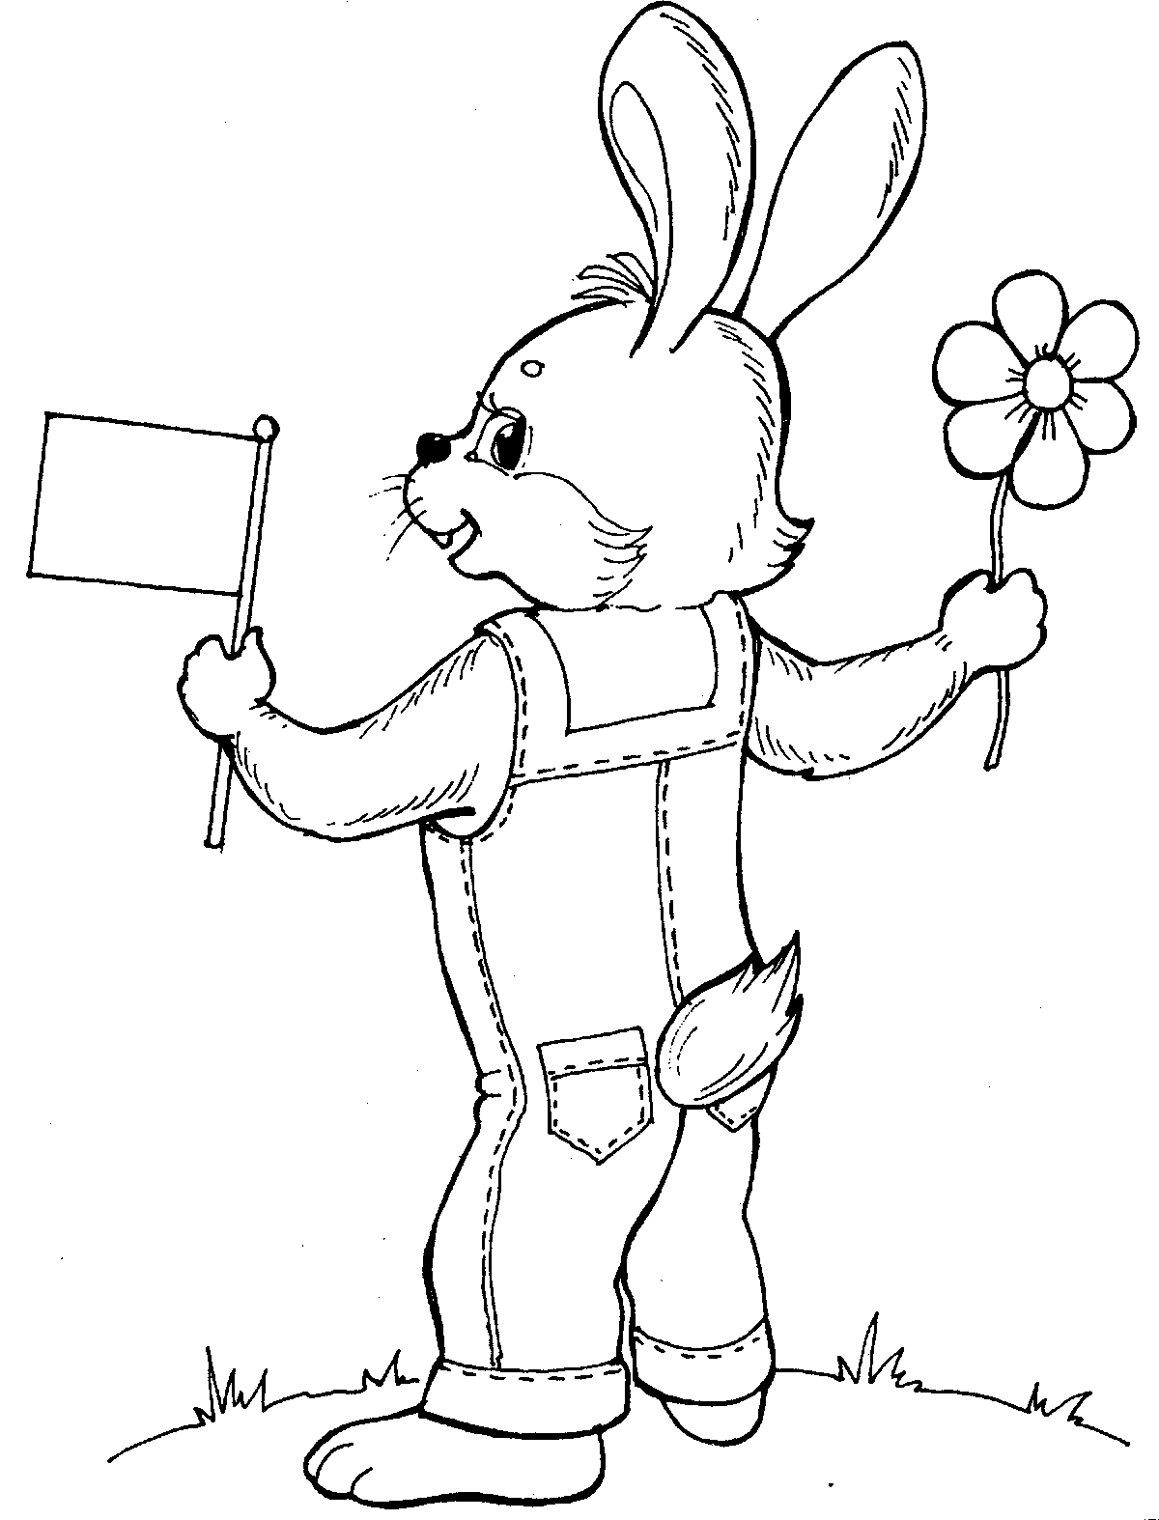
Что держит девочка в руке, которую подняла вверх? Что у нее в руке, которую опустила вниз? Кто рядом с девочкой?
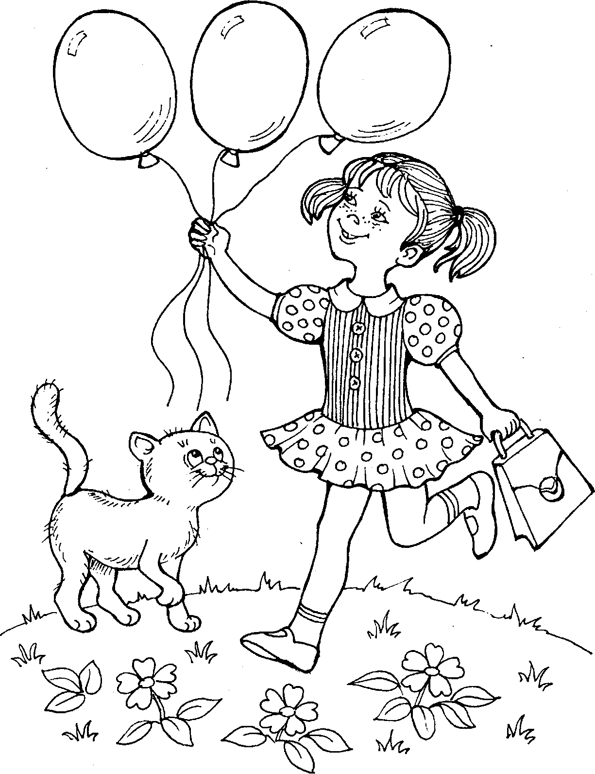
Раскрась зонтики, которые мишки держат в правых лапках, в зеленый цвет, а в левых — в желтый.
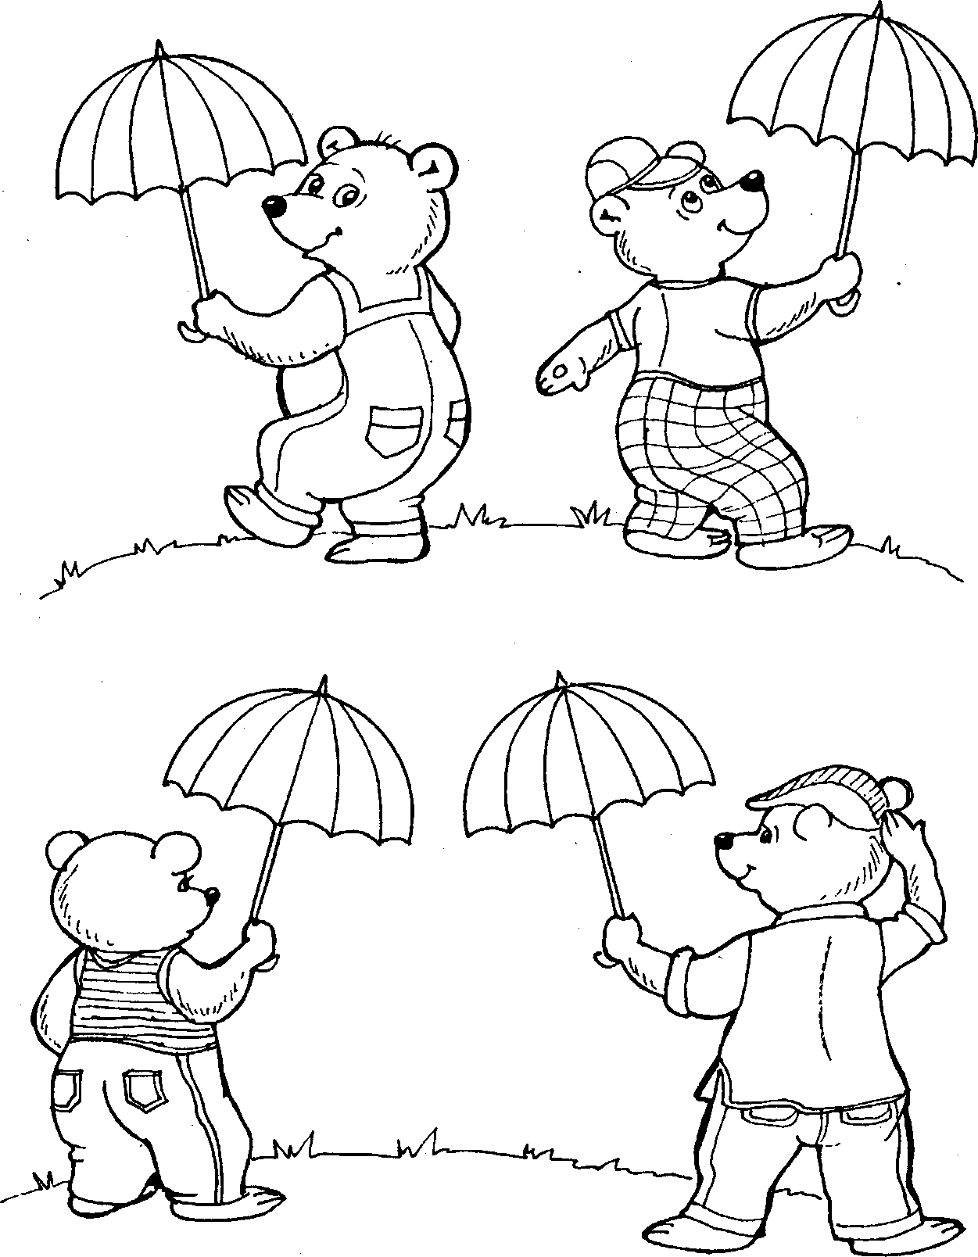
С. Е. Гаврина, Н. Л. Кутявина, И. Г. Топоркова, С. В. Щербинина
ПРОСТРАНСТВО ВОКРУГ НАС

СПРАВА, СЛЕВА, ВВЕРХУ, ВНИЗУ
Для детей 3—4 лет

Редактор Т. В.Чупина Художественный редактор В.Н.Куров
Художник Е. А. Афоничева Технический редактор Е. С. Симонова Корректор Т.В.Чупина

Обложка Г. В. Соколов
Подписано в печать с готовых диапозитивов 20.07.2005. Формат 84xl08'/i6. Бумага газетная. Печать офсетная. Гарнитура Литературная. Усл. п. л. 1 1,76. Тираж 7000 экз. Зак. 2335.
Издательство Академия развития, 150003, г.Ярославль, ул. Республиканская, 3 E-mail: secretar@academ.yaroslavl.ru

Подготовлено при участии: ООО «Издательство АСТ» и ООО «Издательство Астрель»
Санитарно-эпидемиологическое заключение № 77.99.24.953.Д.002132.04.05 от 21.04.2005
Реализация г.Москва (095) 215-01-01
Дня рукописей 150000, Ярославль, а/я 659 (0852) 58-17-81
58-17-82
Издано при участии ООО «Харвест». Лицензия № 02330/0056935 от 30.04.04. РБ, 220013, Минск, ул. Кульман, д. 1, корп. 3, эт. 4, к. 42
Республиканское унитарное предприятие «Издательство «Белорусский Дом печати». 220013, Минск, пр. Независимости, 79.
ISBN 985-13-4723-Х


